单位会员电子证书打印操作说明
【步骤一】登陆中国学前教育研究会信息交互平台
打开中国学前教育研究会网站网址（http：//www.cnsece.com），首页上的“会员登陆”，页面如下：
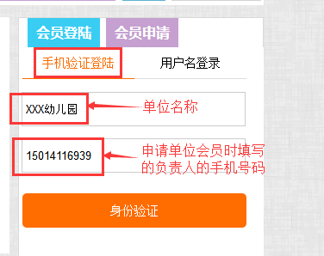
点击“会员验证”下的“手机验证登陆”，按照上图中的提示输入“单位名称”和“手机号码”，点击“身份验证”，跳转到如下页面：

点击第一个框后面的向下的箭头：
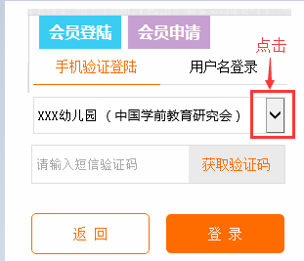
出现如下页面：

选择“XXX幼儿园（中国学前教育研究会）”（一定要选择中国学前教育研究会），点击“获取验证码”，输入“短信验证码”，点击“登陆”进入到“中国学前教育研究会信息交互平台”，如下图所示：

【步骤二】打印单位会员电子证书
点击“人员管理”—“我的账户”，如下页面：

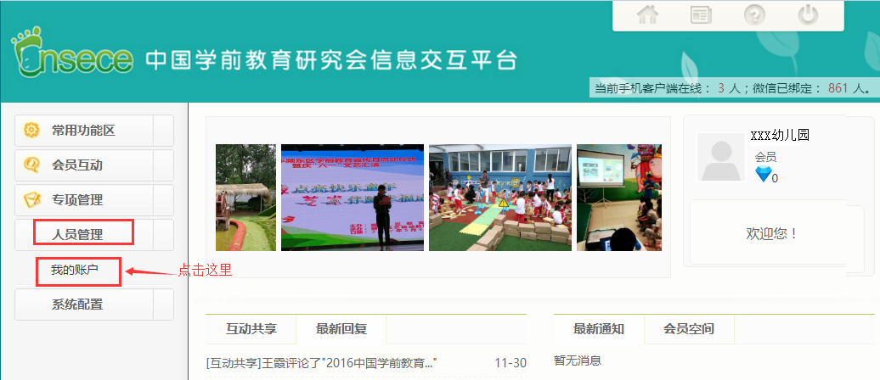
跳转到如下页面:
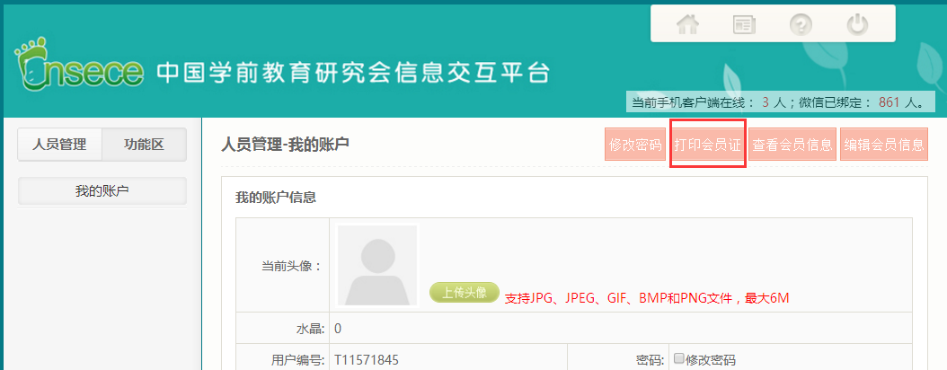
点击该页面上的“打印会员证”，跳转到如下页面：

点击“保存电子证书”，生成单位会员电子证书进行保存。如下图：
